**EFEMUI**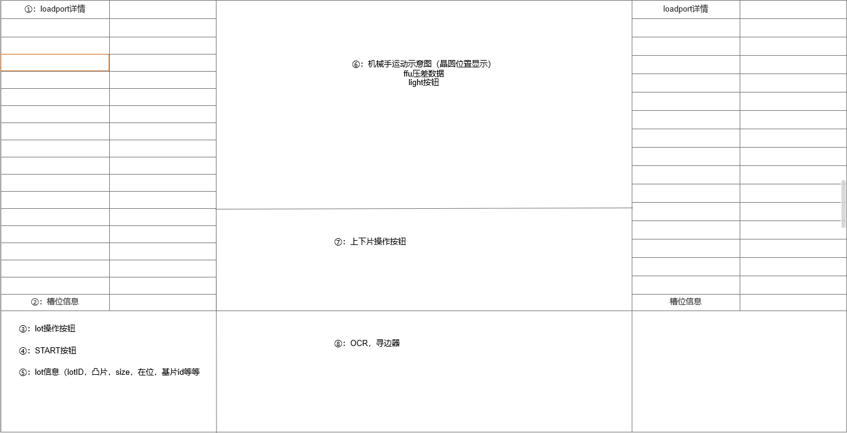

①：loadport详情

②：槽位信息

③：lot操作按钮

④：START按钮

⑤：lot信息（lotID，凸片，size，在位，基片id等等）

⑥：机械手运动示意图（晶圆位置显示），ffu压差数据以及light按钮，

⑦：上下片操作按钮

⑧：OCR，寻边器...

Aligner（寻边器） 的参数：角度，缺边（缺口），大小

调试的UI界面